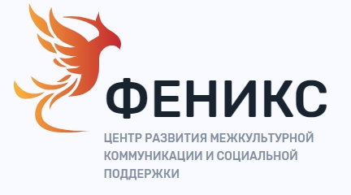

Автономная некоммерческая организация «ЦЕНТР РАЗВИТИЯ МЕЖКУЛЬТУРНОЙ КОММУНИКАЦИИ И СОЦИАЛЬНОЙ ПОДДЕРЖКИ «ФЕНИКС»
Сокращенное наименование - ЦЕНТР «ФЕНИКС»

  - Юридический адрес: 125239, г. Москва, ул. Коптевская, д. 67, помещение 47 «и»
  - ОГРН 1197700018405 дата регистрации 27.12.2019
  - ИНН 7743327182 КПП 774301001
  - ОКВЭД – 88.99

Банковские реквизиты:
  - БИК 044525745
  - Филиал № 7701 Банка ВТБ (ПАО) в г. Москве
  - к/с 30101810345250000745
  - р/с 40703810012250000025

